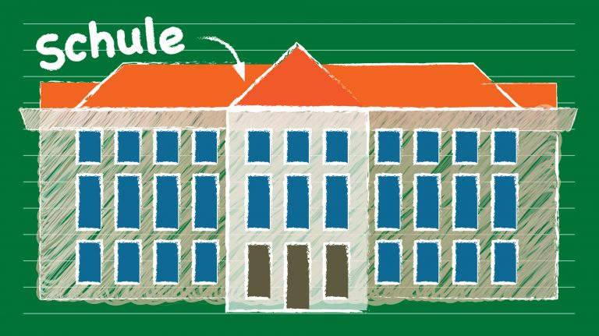
Das deutsche Schulsystem
Das Schulsystem in Deutschland finde ich besser als in England. Man wird mit 6 Jahren eingeschult und beginnt mit der Grundschule. Man lernt Grundkenntnisse in Deutsch, Mathe, Kunst und Musik und auch schon erste Sprachen wie Englisch.
Nach 4 Jahren wechselt man, je nachdem welche Noten man hat, Entweder auf die Haupt- oder Realschule oder auf das Gymnasium, welche die höchste Schulform darstellt. Das Schulsystem in Deutschland ist aufgeteilt in 3 Schulformen, wie bereits erwähnt. Wenn man gute Noten hat, kann man das Gymnasium für 8 Jahre besuchen, wo man das Abitur erreichen kann. Nur mit Abitur kann man später an der Universität studieren.
Nach der Realschule ist man 15 Jahre alt und man beginnt eine Ausbildung, welche meistens 3 Jahre dauert. Mit Hauptschulabschluss hat man keine bis wenig Chancen auf einen Beruf nach der Schule, weshalb viele Kinder das Abitur anstreben.
Die Schule beginnt in der Regel um 8 Uhr morgens und dauert 6 bis 8 Stunden. Auf dem Gymnasium hat man mehr Stunden. Eine Unterrichtsstunde beträgt 45 Minuten mit 10 Minuten Pause dazwischen. Es gibt eine große Pause um 12:30 Uhr, wo man Mittag essen gehen kann. Diese dauert 30 Minuten. Wenn man in höheren Klassenstufen ist, kann der Unterricht auch schon einmal um 7 Uhr beginnen. Aber man darf, wenn man Freistunden hat und alt genug ist oder die Eltern ihre Erlaubnis gegeben haben, das Schulgelände verlassen.
Insgesamt betrachtet ist das Schulsystem in Deutschland ein Leistungssystem, da man nur auf das Gymnasium kommt und studieren kann, wenn man gute Noten hat. Wenn man schlechte Noten bekommt, bleibt man sitzen. Manchmal müssen Schüler mehrmals eine Klassenstufe wiederholen.
In meinem Gymnasium gab es AGs, zB. konnte man Basketball spielen, Physik lernen und Theater spielen. Für mich war die Schule äußerst wichtig, weil es mir viel geholfen hat gute Noten zu erreichen und einen tollen, gut bezahlten Job zu bekommen.

